Regulador de Voltaje YwRobot

**Figura**

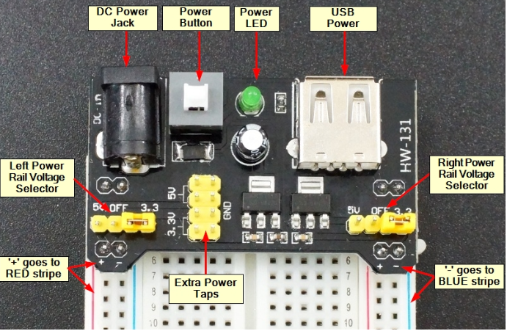

**Desarrollo**

**1. Introducción**

El módulo YwRobot MB-V2 (también conocido como MB102) es un regulador de voltaje diseñado para insertarse directamente en una protoboard. Su objetivo principal es proporcionar tensiones estables de 3.3 V y 5 V para alimentar circuitos electrónicos y placas de desarrollo como Arduino o ESP32.

**2. Características principales**

Alimentación de entrada: 6.5 V a 12 V mediante conector de jack (5.5 mm × 2.1 mm) o pines.

Salidas de voltaje: seleccionables entre 3.3 V y 5 V de forma independiente para cada riel de la protoboard (mediante jumpers).

Corriente máxima: hasta 700 mA según especificación, aunque en la práctica es recomendable no superar 200 mA para evitar sobrecalentamientos.

Interruptor ON/OFF: permite encender o apagar el módulo sin desconectar la fuente.

Indicador LED: muestra cuándo el módulo está encendido.

Conector USB hembra: sirve como salida de 5 V para alimentar placas pequeñas (no es entrada).

**3. Conexión en protoboard**

El módulo se inserta sobre la protoboard, alineando los pines de salida con los rieles laterales de positivo (+) y negativo (–).

Es importante verificar la polaridad para no invertir las líneas de alimentación.

**4. Ventajas**

Fácil de usar y de instalar en la protoboard.

Permite trabajar tanto con 5 V como con 3.3 V.

Ocupa poco espacio en la mesa de trabajo.

Ideal para proyectos educativos y prototipado rápido.

**5. Limitaciones y precauciones**

El regulador se calienta si la entrada es muy alta (ejemplo: 12 V) y la carga demanda bastante corriente.

Puede fallar si se conecta un cargador USB al conector, ya que este es solo salida.

En caso de sobrecarga, existe el riesgo de que el voltaje de entrada (por ejemplo, 12 V) llegue directamente a la salida, dañando los componentes conectados.

Recomendación: usar siempre entradas de 7 V a 9 V y corrientes bajas para mayor seguridad.

**6. Buenas prácticas para estudiantes**

Verificar el voltaje de salida con un multímetro antes de conectar dispositivos sensibles.

Usar fuentes de alimentación confiables (adaptadores regulados o baterías).

No sobrecargar el módulo: mantener consumos bajos (menos de 200 mA).

Recordar que el puerto USB es solo salida.

Desconectar el módulo cuando no se esté utilizando para evitar calentamientos innecesarios.